Звіт з лабораторної роботи

1. Тема та мета
Тема: Code Review та рефакторинг коду.
Мета: навчитись проводити взаємне рецензування коду, виявляти проблеми якості, документувати їх та виконувати рефакторинг з підтвердженням регресійними тестами.
Виконала: Євсович Анна, група ПЗПІ-25-1
Репозиторій: https://github.com/AnnaYevsovych/CratlogGroup4

2. Результати Code Review
№ | Файл / Рядок | Проблема | Категорія | Рекомендація
1 | Work.java, р.11 | Поле workId не final — може бути змінено після створення | Mutable field | Додати final: private final int workId
2 | Creator.java, р.110 | hashPassword використовує hashCode() — не криптографічна функція | Security smell | Замінити на SHA-256 або BCrypt
3 | Creator.java, р.15 | Поле email змінюване, але метод changeEmail відсутній | Design smell | Додати метод changeEmail(String) з валідацією
4 | Portfolio.java, р.97 | getTags() створює новий ArrayList при кожній ітерації searchByTag | Performance smell | Використати Set<String> для O(1) пошуку
5 | WorkTest.java | Метод getDetails() не покритий жодним тестом | Coverage gap | Додати TC-W07 для перевірки формату getDetails()

3. Посилання на PR
PR з коментарями Code Review: https://github.com/AnnaYevsovych/CratlogGroup4/pull/4

4. Результати рефакторингу
Рефакторинг 1: Додано final до поля workId (Work.java)
БУЛО:
private int workId;
СТАЛО:
private final int workId;
ЧОМУ: Ідентифікатор роботи не повинен змінюватись після створення об'єкта. final гарантує immutability.

Рефакторинг 2: Замінено String.matches() на Pattern.compile() (Creator.java)
БУЛО:
email.trim().matches(EMAIL_REGEX)
СТАЛО:
EMAIL_PATTERN.matcher(email.trim()).matches() // + додано: private static final Pattern EMAIL_PATTERN = Pattern.compile(EMAIL_REGEX);
ЧОМУ: String.matches() компілює regex при кожному виклику. Pattern.compile() робить це один раз — ефективніше.

Рефакторинг 3: Додано валідацію username (Creator.java)
БУЛО:
this.username = username;
СТАЛО:
if (username == null || username.isBlank()) { throw new IllegalArgumentException("Username не може бути порожнім"); } this.username = username;
ЧОМУ: Конструктор валідував email і пароль, але не username. Додана перевірка усуває можливий NullPointerException.

5. Регресійне тестування
Після рефакторингу запущено всі JUnit-тести:
• CreatorTest: 17 tests passed
• PortfolioTest: 18 tests passed
• WorkTest: 6 tests passed
Всього: 41 тест — усі GREEN. Process finished with exit code 0.
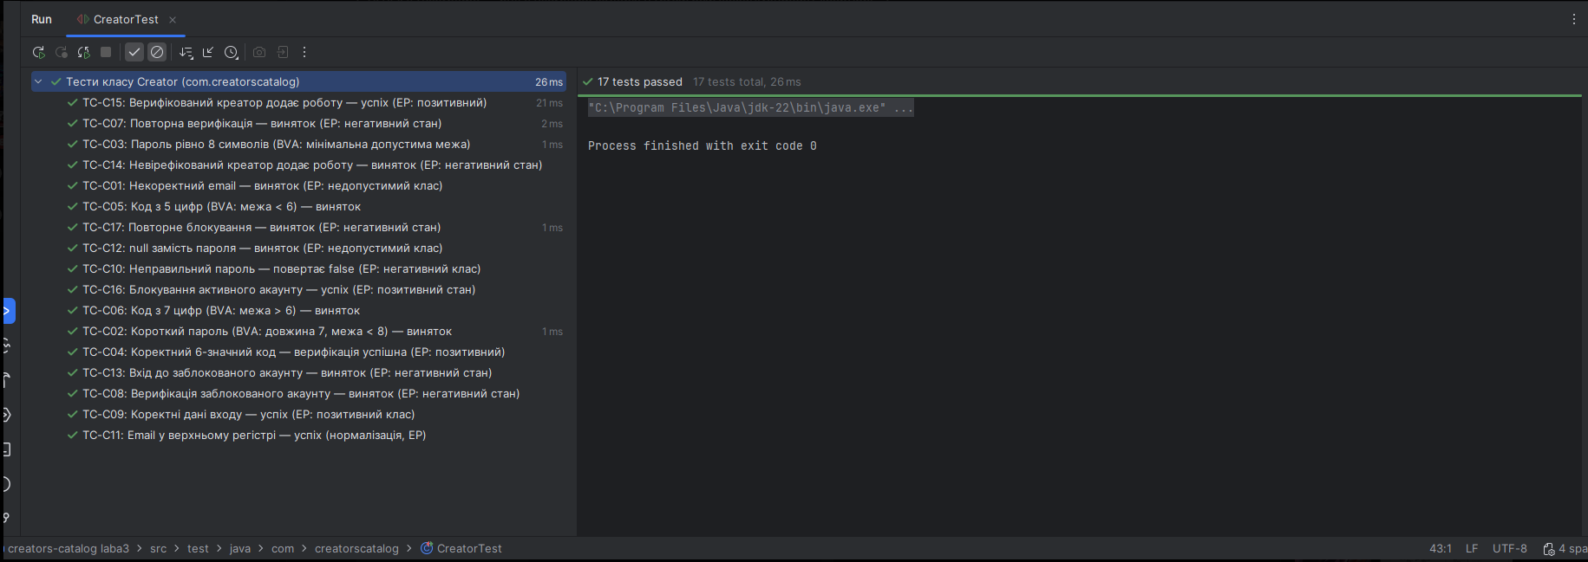
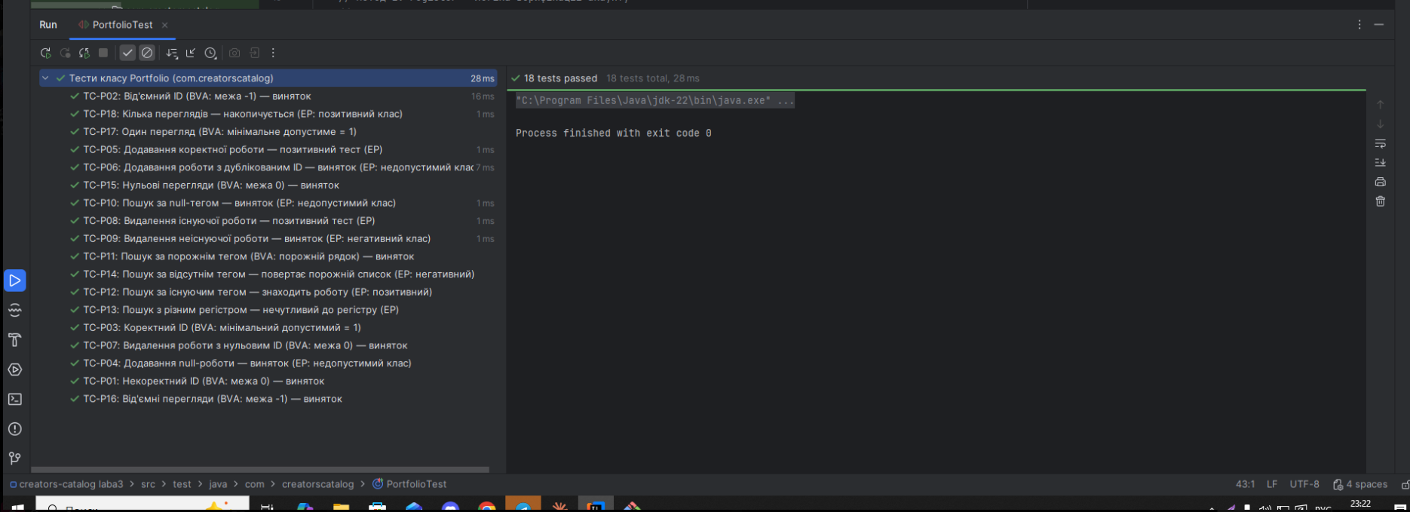
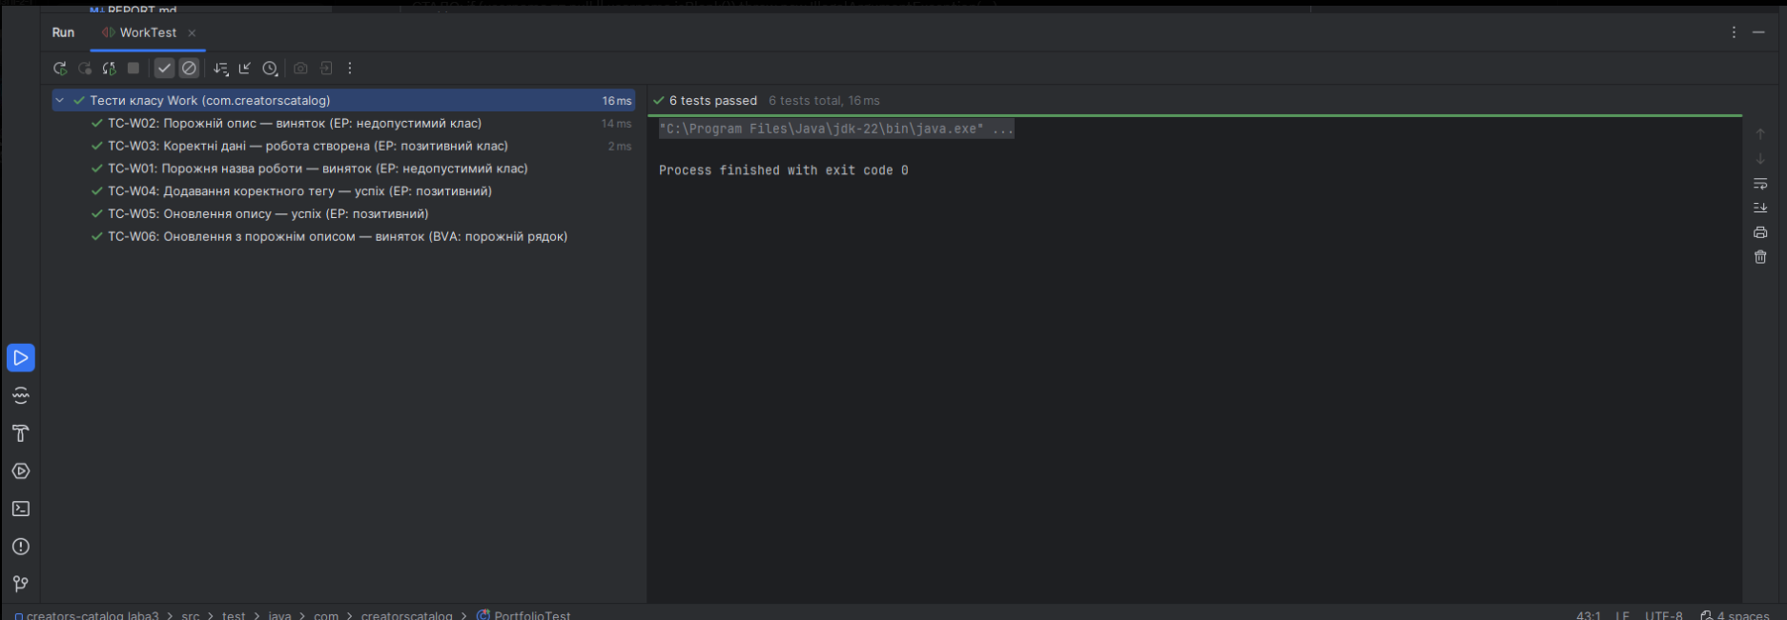

6. Порівняння метрик ДО / ПІСЛЯ
Метрика | ДО | ПІСЛЯ
SonarLint issues | 0 | 0
Кількість тестів | 41 | 41
Всі тести green | Так | Так
Валідація username | Відсутня | Додана
Regex компіляція | При кожному виклику | Один раз (Pattern.compile)
Поле workId | Mutable (int) | Immutable (final int)
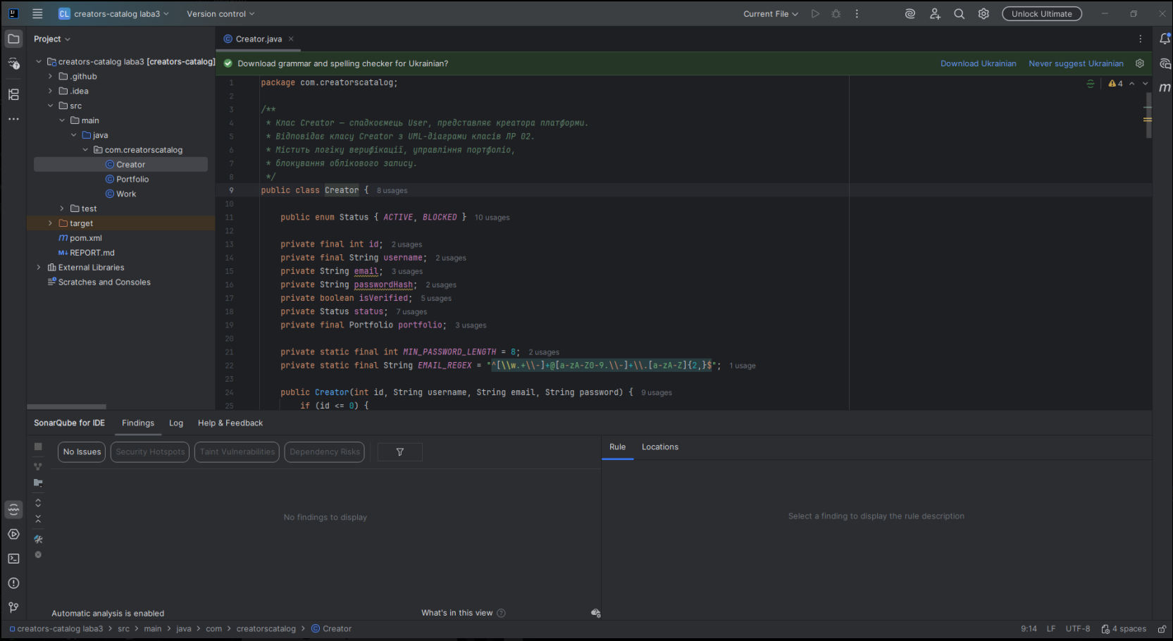
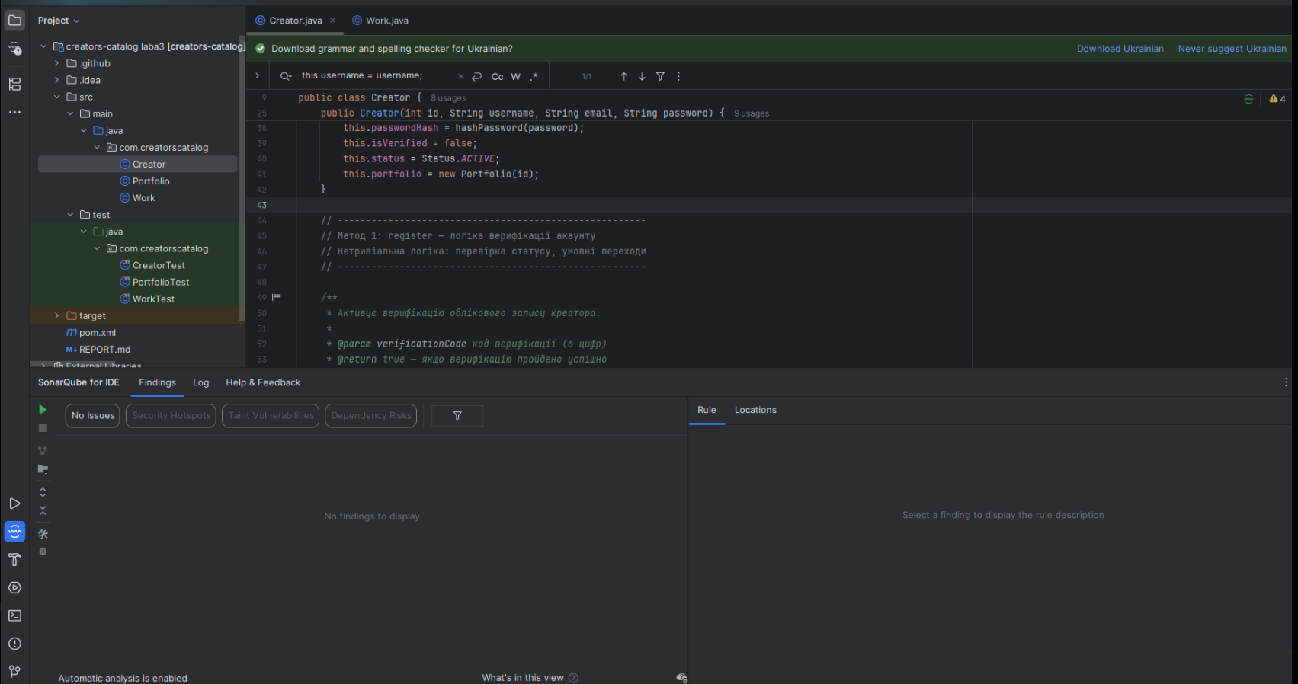

7. Підсумкова рефлексія
Під час Code Review я навчилась системно аналізувати чужий код і формулювати конкретні рекомендації з обґрунтуванням. Найціннішим досвідом стало усвідомлення різниці між автоматичним аналізом (SonarLint) та ручним рецензуванням — інструменти не помітили проблем, які я знайшла вручну. Рефакторинг навчив мене думати про наслідки змін для тестів: регресійне тестування показало що всі 41 тест залишились green. Надалі буду приділяти більше уваги валідації вхідних даних та immutability полів з самого початку проектування.

